Индексация пенсий, пособий и мер продержки, предоставляемых Социальным фондом

07 июля 2023 года
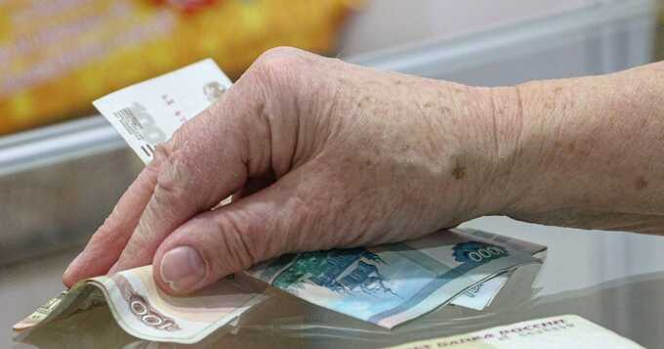
Филиал № 9 Отделения Социального фонда России по г. Москве и Московской области информирует, что Социальным фондом осуществляется ежегодная индексация пенсий и пособий. Такое систематическое повышение позволяет поднять пенсию до установленного прожиточного минимума. Размер индексации зависит от вида получаемой пенсии. Индексация производится в несколько этапов. С 1 января 2023 года страховые пенсии неработающих пенсионеров были проиндексированы на 4,8 %. При этом индексация для каждого пенсионера индивидуальна и зависит от размера получаемой пенсии. Одновременно с выплатами действующим пенсионерам с 1 января текущего года проиндексированы пенсионные права будущих пенсионеров. С нового года на 4,8 % повысилась стоимость пенсионного коэффициента, а также единой фиксированной выплаты, из которых складывается размер пенсии будущих пенсионеров. Стоимость пенсионного коэффициента на сегодняшний день составляет 123,77 рублей, а фиксированная выплата - 7 567,33 рублей. С 1 февраля 2023 года ряд пособий и мер поддержки, предоставляемых Социальным фондом, проиндексированы на 11,9 % в соответствии с уровнем инфляции за прошлый год. Индексация коснулась пособий на детей и материнского капитала, ежемесячных денежных выплат инвалидам, ветеранам и выплат по обязательному социальному страхованию и других. С учетом темпов роста прожиточного минимума пенсионера в Российской Федерации за прошедший год социальные пенсии и пенсии по государственному пенсионному обеспечению с 1 апреля проиндексированы на 3,3 %. В условиях высокой инфляции 2022 года было проведено поэтапное повышение пенсий. Государственные пенсии проиндексированы в дополнение к проведенной в июне 2022 года индексации на 10%. С учетом проведенной дополнительной индексации пенсий суммарное повышение социальных пенсий и пенсий по государственному пенсионному обеспечению за год составило 13,63% (при уровне инфляции по итогам 2022 года 11,94%). Также с апреля в порядке индексации для социальных пенсий увеличены и социальные выплаты. Индексация с 1 апреля коснулась получателей дополнительного материального обеспечения (ДМО). Работающим пенсионерам ежегодная индексация на фиксированный процент не производится. Вместо индексации с 1 августа пенсионеры получают ежегодный беззаявительный перерасчет, который осуществляется исходя из заработанного за предыдущий год количества пенсионных коэффициентов. При этом максимальное значение индивидуального пенсионного коэффициента, определяемое за каждый календарный год, учитывается в размере не свыше 3 коэффициентов. Размер прибавки определяется в индивидуальном порядке. Он зависит от года выхода на пенсию и заработной платы за прошедший год.

